وزارة التربية الوطنية السنة الدراسية: 2023/2024
متوسطة مولياط الحبيب – وهران المستوى: ثالثة متوسط
اختبار الثلاثي الثالث في مادة العلوم الفيزيائية والتكنلوجية المدة: ساعة ونصف

الجزء الأول: (12ن)
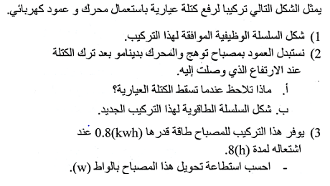
الوضعية الأولى: (6ن)
(بطارية) بالوثيقة 1.
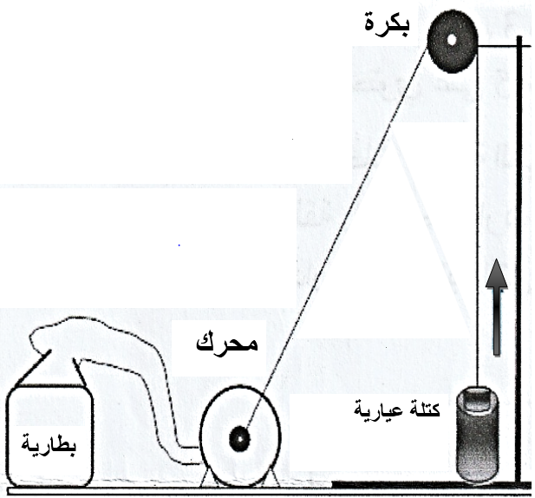
(الوثيقــــة 1)

الوثيقــــة 1

الوضعية الثانية: (6ن)
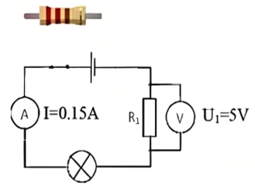
أراد زميلك مشاهدة مباراة القدم للترفيه عن نفسه بعد أن انهكته المراجعة . عند محاولته تشغيل التلفاز وجده معطل فاخده مع والده الى المصلح . بدا في تصليح الجهاز فلفت انتباهه ناقل الاومي الموضح في الوثيقة 2 وذلك لأنه قد تطرق اليها من قبل مع استاذه في ميدان الظواهر الكهربائية. أراد معرفه قيمه مقاومه هذا الناقل الاومي فحقق الدارة الموضحة في الوثيقة1. اعتمادا على السند وعلى مكتسباتك القبلية اجب عن مايلي:
- وضح الغرض من استعمال جهازي الفولطمتر والامبير متر
- استنتج قيمه شدة التيارI_{L} المار في المصباح L وشدة التيار I_{R}
المارة في المقاومة R₁؟ علل ؟
U=4V
- اوجد قيمه المقاومه R₁ ؟
- حدد قيمة الاستطاعة الكهربائية للمصباح
3V
الوثيقــــة 2

الوثيقــــة 2
الصفحة 1 من 2 اقلب الصفحة

الجزء الثاني: (08ن)
الوضعية الإدماجية:
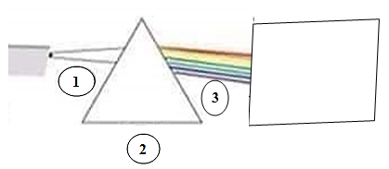
في يوم مشمس ذهبت امينة مع أمها للتسوق، وفجأة تغيرت الأجواء ونزل المطر ثم أشرقت الشمس من جديد فلفت انظارها تشكل قوس قزح في السماء و ألوانه البهية، فأرادت تفسيرا لهذه الظاهرة
- ساعد امينة في تفسير ذلك بالاجابة على ما يلي:
- قدم اسم لهذه التجربة(الوثيقة 3)،
من هو العالم الذي قام بها ؟
- سم كل العناصر المرقمة ( 1-2-3) ؟
- ما هي ألوان الضوء الاساسية ؟
الوثيقة 3

- بعد التعرف على خصائص الظاهرة السابقة طلب منك الاستاذ ان تقوم بعرض فني بمناسبة عيد الاستقلال الوطني يتمثل في عرض بالأضواء الملونة للعلم الوطني ، اعتمادا على مكتسباتك التي تعلمتها.
- قدم تمثيلا يبين كيفية الحصول على:
- الضوء الأخضر
- الضوء الأحمر
(مع ابراز الضوء الوارد والضوء البارز ولون المرشح المستعمل)

تنظيم الورقة
قراءة السؤال بتمعـــــــــــن



صفحة 2 من 2 أستاذة المادة تتمنى لكم كل التوفيق

